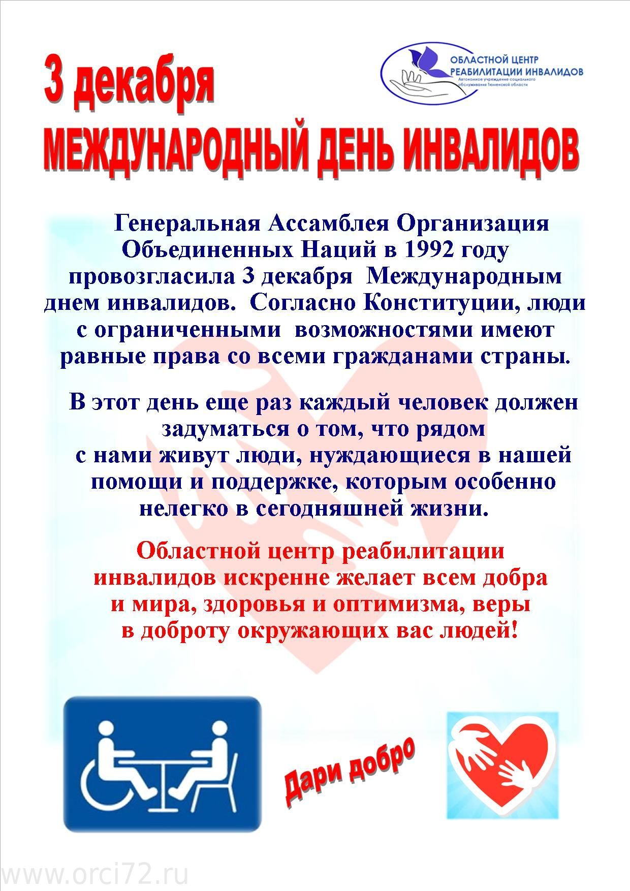

История и традиции праздника
16 декабря 1976 г. Генеральная Ассамблея ООН резолюцией № A/RES/31/123 провозгласила 1981-й год Международным годом инвалидов, а период с 1983 по 1992 гг. – Десятилетием инвалидов. Позднее был учрежден Консультативный совет, приняты лозунги и разработана Программа действий.
3 декабря 1982 г. прошло 90-е пленарное заседание, на котором подводились итоги работы в рамках Международного года инвалидов. Было установлено, что по истечении этого периода улучшилось положение людей с ограниченными возможностями и повысился информационный уровень населения.
По окончании Программы Десятилетия инвалидов было принято решение об утверждении Международного дня инвалидов. Праздник провозгласила Генеральная Ассамблея ООН на 47-й сессии резолюцией № A/RES/47/3 от 14 октября 1992 г. 16 декабря 1992 г. резолюцией № A/RES/47/88 она предложила всем странам-участницам ООН организовывать мероприятия, направленные на включение инвалидов в жизнь общества.
13 декабря 2006 года Генеральная Ассамблея ООН резолюцией № A/RES/61/106 приняла Конвенцию о правах инвалидов.
Ежегодно праздник проходит под новым лозунгом. В этот день устраиваются концертные программы, проводятся конференции. Проходят встречи инвалидов.

